ПРОТОКОЛ
заседания управляющего совета
(в режиме оффлайн)

14.04.2023 № 2
Председатель: Калашникова Е.Н.
Секретарь: Балакирева Т.В.

В работе приняли участие 13 членов управляющего совета, директор.
Выбыли (причины: увольнение/отчисление) 2 члена управляющего совета, их них:
- 1 родитель;
- 1 педагогический работник.

ПОВЕСТКА ДНЯ.
- Информация о деятельности управляющего совета за 2022 год.
- Информация о финансово-хозяйственной деятельности школы за 2022 год.
- О принятии дополнительных мер, направленных на обеспечение пропускного режима в МБОУ СОШ №3.
- Самообследование МБОУ СОШ №3 за 2022 год.
- О мероприятиях по организации образовательного процесса с применением дистанционных технологий обучения в мае 2023 года.
- О режиме работы в 2023-2024 учебном году.

СЛУШАЛИ:
- По первому вопросу, председателем Управляющего совета, директором МБОУ СОШ №3 представлена информация о деятельности управляющего совета за 2022 год (приложение 1).

Заместителем директора по АХР Волковой Е.В. доведена до сведения членов Управляющего совета информация (приложение 2):
- по второму вопросу о финансово-хозяйственной деятельности школы за 2022 год.
- по третьему вопросу о принятии дополнительных мер, направленных на обеспечение пропускного режима в МБОУ СОШ №3:
Основания:
- приказ Департамента образования и науки ХМАО-Югры от 30.09.2022 № 10-П-2118 «О принятии дополнительных мер, направленных на обеспечение пропускного и внутриобъектового режимов в образовательных организациях ХМАО-Югры»;
- ГОСТ Р 58485-2019 Национальный стандарт Российской Федерации. «Обеспечение безопасности образовательных организаций. Оказание охранных услуг на объектах дошкольных, общеобразовательных и профессиональных организаций. Общие требования».
Выписка из требований:
- П.1.2.: Предусмотреть Положением о пропускном и внутриобъектовом режимах (далее – Положение) ограничения времени прохода в ОО (с указанием периода времени блокирования (разблокирования) дверей центральных входов, с учетом утвержденного расписания занятий), посещения посторонними лицами ОО только при наличии письменного разрешения от руководителя ОО.
- П 1.3.: Провести разъяснительную работу с родителями (законными представителями) о требованиях Положения, уделив внимание действующим ограничениям на посещение ОО, блокированию (разблокированию) центральных входов.
- П. 1.4.: Обеспечить постоянный контроль за исполнением требований Положения работниками охранных предприятий, работниками ОО, обеспечивающих охранные функции, в том числе в качестве дежурного администратора.

ВНИМАНИЕ!
С 01.05.2023 в МБОУ СОШ №3 вводится в штатный режим блокирование (разблокирование) дверей центрального входа в образовательное учреждение по утвержденному графику:
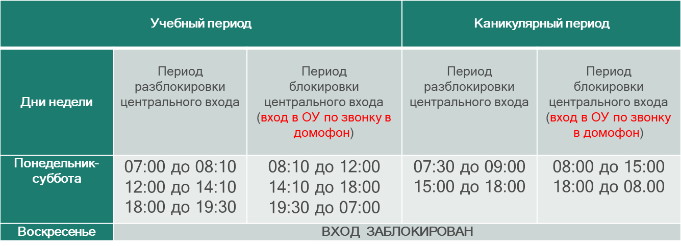

- По четвертому вопросу вниманию членов управляющего совета предложено самообследование МБОУ СОШ №3 за 2022 год (приложение 3).

- По пятому вопросу «О мероприятиях по организации образовательного процесса с применением дистанционных технологий обучения в мае 2023 года» заместитель директора по УВР Балакирева Т.В. представила следующую информацию (приложение 2):
Основания:
- приказы Минпросвещения России и Роспотребнадзора «Об утверждении единого расписания и продолжительности проведения ГВЭ, ЕГЭ, ОГЭ по программам ООО и СОО в 2023 году»
- от 16.11.2022 №991/1145 (ГВЭ);
- от 16.11.2023 №989/1143 (ЕГЭ);
- от 16.11.2023 №990/1144 (ОГЭ);
- письмо департамента образования Администрации города от 30.03.2023 №12-02-2082/3 (о назначении ППЭ для проведения ОГЭ);
- МБОУ СОШ №3 является ППЭ для проведения ОГЭ (первый экзамен в ППЭ для 9 классов – 24.05.2023, далее - через каждые 1-2 дня, всего 9 экзаменов).
Рекомендовано:
- Выполнить переход на образовательную платформу «Сферум» для коммуникации между участниками образовательного процесса в срок до 17.04.23.
- Организовать учебный процесс в дистанционном формате с использованием образовательной платформы «Сферум», учебного профиля приложения VK Мессенджер в период проведения ГИА-2023 для обучающихся 1-11 классов в соответствии с расписанием занятий.

- По шестому вопросу для ознакомления представлена презентация, подготовленная ДО Администрации города (приложение 4).

ПРОЕКТ РЕШЕНИЯ:

- Принять к сведению информацию о деятельности Управляющего совета за 2022 год.
- Считать работу Управляющего совета за 2022 год удовлетворительной.
- Принять к сведению информацию о финансово-хозяйственной деятельности школы за 2022 год.
- Принять к сведению и исполнению информацию о дополнительных мерах, направленных на обеспечение пропускного режима в МБОУ СОШ №3.
- Принять к сведению информацию о результатах самообследования МБОУ СОШ №3 за 2022 год.
- Принять к сведению и исполнению информацию о мероприятиях по организации образовательного процесса с применением дистанционных технологий обучения.
- Ознакомиться с информацией о ФОП НОО, ООО (для 1-7 классов), ООП ООО, СОО (для 8-11 классов).
- Рекомендовать обсуждение режима работы образовательного учреждения на 2023-2024 уч. год на классных родительских собраниях в срок до 29.04.2023 года.

ГОЛОСОВАЛИ: «ЗА» - ____; «ПРОТИВ» - ____; «ВОЗДЕРЖАЛИСЬ» - ____

Председатель Управляющего совета | Калашникова Е.Н.
Секретарь | Балакирева Т.В.

